Lampiran 01: Lembar Kuisioner
KUISIONER
Kepada Yth Bapak/Ibu Responden
Di Tempat,
Dengan Hormat,
Saya yang bertanda tangan di bawah ini:
Nama : Andini Arianti
NPM : 183114110
Jenis Kelamin : Wanita
Jurusan : Manajemen
Asal Perguruan Tinggi : Universitas Muslim Nusantara Al-Washliyah Medan
Judul Penelitian :“Pengaruh Harga, Store Atmosphere, dan Gaya Hidup Terhadap Keputusan Pembelian di Benu Coffee And Roastery Cabang Medan”.

Dengan ini saya mohon kesediaan Bapak/Ibu untuk mengisi daftar kuisioner. Informasi yang Bapak/Ibu berikan hanya semata-mata untuk melengkapi data penelitian dalam rangka penyusunan skripsi. Untuk itu, isilah kuisioner ini dengan jawaban yang sebenar-benarnya. Atas ketersediaan Bapak/Ibu, saya ucapkan terimakasih.

Pemohon,

ANDINI ARIANTI
NPM: 183114110

KUISIONER
I. Identitas Responden
No :
Nama :
Jenis Kelamin :
Usia :
Petunjuk Pengisian Kuisioner :
Berilah tanda chek list ( √ ) pada jawaban yang paling sesuai dengan pendapat Bapak/Ibu pada kolom yang tersedia. Setiap responden hanya diperbolehkan memilih satu jawaban. Penelitian ini dapat Bapak/Ibu lakukan berdasarkan skala berikut:
a. Sangat Setuju (SS) : Skor 5
b. Setuju (S) : Skor 4
c. Kurang Setuju (KS) : Skor 3
d. Tidak Setuju (TS) : Skor 2
e. Sangat Tidak Setuju (STS) : Skor1

1. Harga (X1)
No | Pernyataan | SS | S | KS | TS | STS
Keterjangkauan Harga
1 | Harga makanan dan minuman di Benu Coffee terjangkau
2 | Harga makanan dan minuman yang ditetapkan Benu Coffee wajar dan memenuhi harapan saya
Kesesuaian Harga dengan Kualitas Produk
3 | Harga makanan dan minuman di Benu Coffee sesuai dengan kualitas produknya
4 | Harga makanan dan minuman di Benu Coffee bervariasi sesuai dengan rasa dan porsinya
Daya Saing Harga
5 | Harga minuman dan makanan di Benu Coffee lebih ekonomis dibanding tempat lain
6 | Harga makanan dan minuman di Benu Coffee dapat bersaing dengan produk yang ada ditempat lain
Kesesuaian Harga dengan Manfaat
7 | Harga minuman dan makanan di Benu Coffee sesuai dengan manfaat yang saya rasakan
8 | Harga yang ditawarkan sesuai dengan pelayanan, fasilitas seperti wifi, spot foto, serta musik yang telah disediakan
2. Store Atmosphere (X2)
No | Pernyataan | SS | S | KS | TS | STS
Pengaturan Cahaya
1 | Benu Coffee menyediakan musik yang nyaman didengar
Musik yang dimainkan
2 | Papan nama Benu Coffee yang besar dan mewah dapat menarik perhatian pelanggan yang lewat
Suhu Udara
3 | Suhu ruangan di Benu Coffee sangat sejuk
Keselarasan Warna dalam Ruangan
4 | Desain interior Benu Coffee yang klasik sangat cocok untuk berfoto
Tata Letak dan Desain yang Unik
5 | Desain interior di Benu Coffee sangat selaras dengan warna lampunya
Aroma Khas di dalam Ruangan
6 | Aroma khas kopi sangat terasa saat berada di Benu Coffee

Gaya Hidup (X3)
No | Pernyataan | SS | S | KS | TS | STS
Minat
1 | Saya berkunjung ke Benu Coffee karena menu yang ditawarkan menarik perhatian saya
2 | Saya menyukai momen kebersamaan di Benu Coffee bersama keluarga
Aktivitas
3 | Mengunjungi benu Coffee menjadi salah satu hobi saya dalam memanfaatkan waktu senggang
4 | Saya berkunjung ke Benu Coffee sambil menyelasaikan tugas dan pekerjaan saya
Opini
5 | Saya berkunjung ke Benu Coffee karena tren nongkrong
6 | Saya membeli produk di Benu Coffee karena saya membutuhkannya untuk menunjang aktifitas saya

Keputusan Pembelian (Y)
No | Pernyataan | SS | S | KS | TS | STS
Tujuan pembelian
1 | Saya melakukan pembelian di Benu Coffee sesuai dengan keinginan saya
2 | Saya melakukukan pembelian di Benu Coffee karena adanya kebutuhan
Pemrosesan informasi untuk pemilihan merek
3 | Saya melakukan pembelian di Benu Coffee karena produk kopinya di roasting sendiri
4 | Saya melakukan pembelian di Benu Coffee karena makanan dan minuman yang disediakan lebih kekinian
Stabilitas produk
5 | Saya melakukan pembelian di Benu Coffee karena harga dan kualitas produknya sesuai dengan yang saya harapkan
6 | Saya yakin akan keputusan saya untuk melakukan pembelian di Benu Coffee karena makanan dan minuman yang disediakan berkualitas
Merekomendasikan kepada orang lain
7 | Saya puas berkunjung di Benu Coffee karena suasananya nyaman sehingga saya merekomendasikan kepada orang lain
8 | Saya melakukan keputusan pembelian karena bujukan dari orang lain
Pembelian kembali
9 | Suasana yang nyaman membuat saya melakukan pembelian ulang di Benu Coffee
10 | Saya akan melakukan pembelian terus-menerus di Benu Coffee

Lampiran 02
TABULASI JAWABAN RESPONDEN ANGKET PENELITIAN
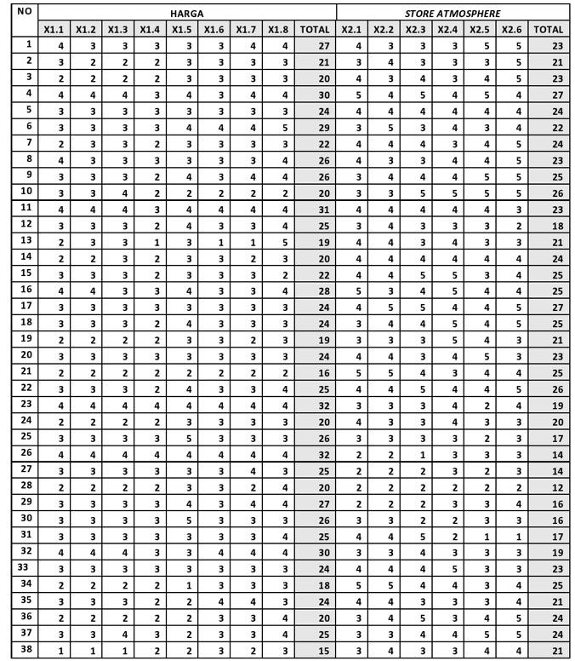

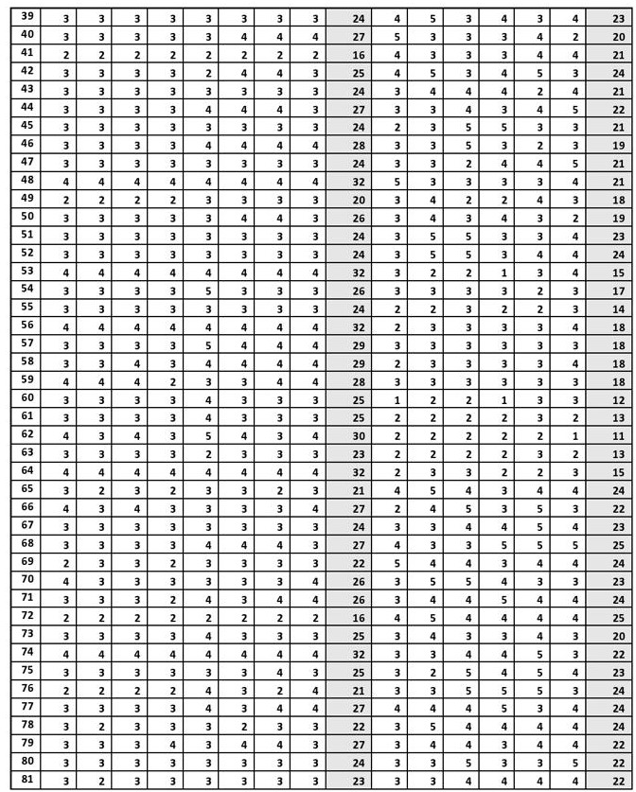

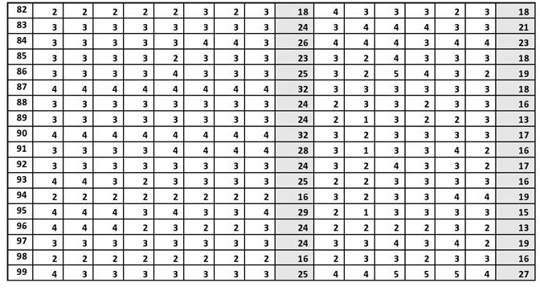

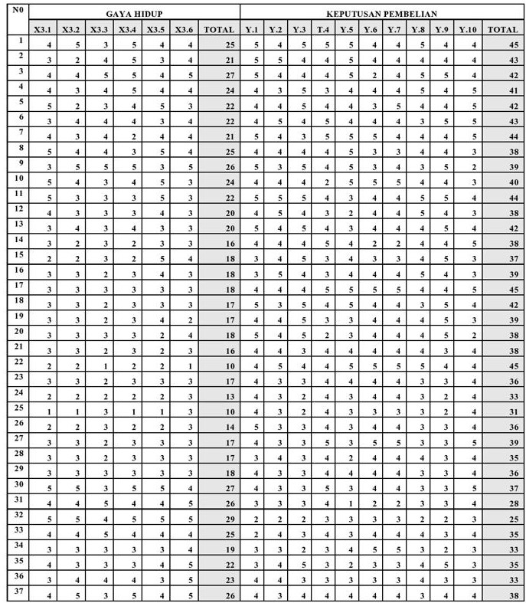
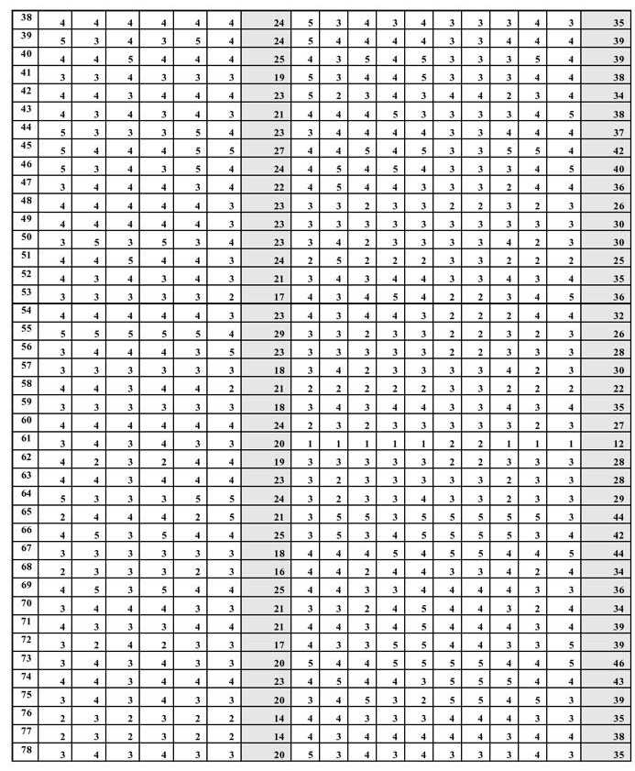
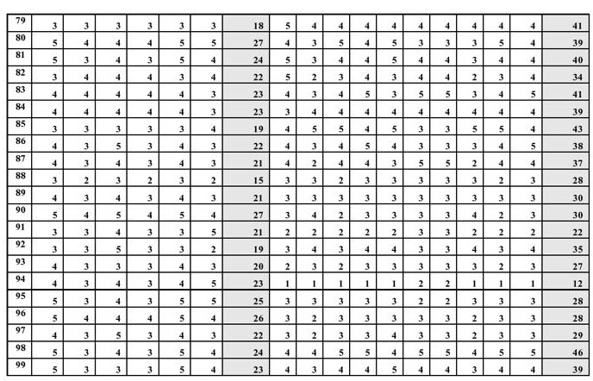

LAMPIRAN 03 : HASIL OUTPUT SPSS
Tabulasi Uji Validitas Dan Reliabilitas
X1.1 | X1.1 | X1.3 | X1.4 | X1.5 | X1.6 | X1.7 | X1.8 | Total_X1
3 | 3 | 3 | 3 | 3 | 4 | 4 | 3 | 26
3 | 3 | 3 | 3 | 3 | 3 | 3 | 3 | 24
3 | 3 | 3 | 3 | 3 | 3 | 3 | 3 | 24
4 | 4 | 4 | 4 | 4 | 4 | 4 | 4 | 32
3 | 3 | 3 | 3 | 5 | 3 | 3 | 3 | 26
3 | 3 | 3 | 3 | 3 | 3 | 3 | 3 | 24
4 | 4 | 4 | 4 | 4 | 4 | 4 | 4 | 32
3 | 3 | 3 | 3 | 5 | 4 | 4 | 4 | 29
3 | 3 | 4 | 3 | 4 | 4 | 4 | 4 | 29
4 | 4 | 4 | 2 | 3 | 3 | 4 | 4 | 28
3 | 3 | 3 | 3 | 4 | 3 | 3 | 3 | 25
3 | 3 | 3 | 3 | 4 | 3 | 3 | 3 | 25
4 | 3 | 4 | 3 | 5 | 4 | 3 | 4 | 30
3 | 3 | 3 | 3 | 2 | 3 | 3 | 3 | 23
4 | 4 | 4 | 4 | 4 | 4 | 4 | 4 | 32
3 | 2 | 3 | 2 | 3 | 3 | 2 | 3 | 21
4 | 3 | 4 | 3 | 3 | 3 | 3 | 4 | 27
3 | 3 | 3 | 3 | 3 | 3 | 3 | 3 | 24
3 | 3 | 3 | 3 | 4 | 4 | 4 | 3 | 27
2 | 3 | 3 | 2 | 3 | 3 | 3 | 3 | 22
4 | 3 | 3 | 3 | 3 | 3 | 3 | 4 | 26
3 | 3 | 3 | 2 | 4 | 3 | 4 | 4 | 26
2 | 2 | 2 | 2 | 2 | 2 | 2 | 2 | 16
3 | 3 | 3 | 3 | 4 | 3 | 3 | 3 | 25
4 | 4 | 4 | 4 | 4 | 4 | 4 | 4 | 32
3 | 3 | 3 | 3 | 3 | 3 | 4 | 3 | 25
2 | 2 | 2 | 2 | 4 | 3 | 2 | 4 | 21
3 | 3 | 3 | 3 | 4 | 3 | 4 | 4 | 27
3 | 2 | 3 | 3 | 3 | 2 | 3 | 3 | 22
3 | 3 | 3 | 4 | 3 | 4 | 4 | 3 | 27

X2.1 | X2.2 | X2.3 | X2.4 | X2.5 | X2.6 | Total_X2
3 | 4 | 3 | 4 | 3 | 2 | 19
3 | 5 | 5 | 3 | 3 | 4 | 23
3 | 5 | 5 | 3 | 4 | 4 | 24
3 | 2 | 2 | 1 | 3 | 4 | 15
3 | 3 | 3 | 3 | 2 | 3 | 17
2 | 2 | 3 | 2 | 2 | 3 | 14
2 | 3 | 3 | 3 | 3 | 4 | 18
3 | 3 | 3 | 3 | 3 | 3 | 18
2 | 3 | 3 | 3 | 3 | 4 | 18
3 | 3 | 3 | 3 | 3 | 3 | 18
1 | 2 | 2 | 1 | 3 | 3 | 12
2 | 2 | 2 | 2 | 3 | 2 | 13
2 | 2 | 2 | 2 | 2 | 1 | 11
2 | 2 | 2 | 2 | 3 | 2 | 13
2 | 3 | 3 | 2 | 2 | 3 | 15
4 | 5 | 4 | 3 | 4 | 4 | 24
2 | 4 | 5 | 3 | 5 | 3 | 22
3 | 3 | 4 | 4 | 5 | 4 | 23
4 | 3 | 3 | 5 | 5 | 5 | 25
5 | 4 | 4 | 3 | 4 | 4 | 24
3 | 5 | 5 | 4 | 3 | 3 | 23
3 | 4 | 4 | 5 | 4 | 4 | 24
4 | 5 | 4 | 4 | 4 | 4 | 25
3 | 4 | 3 | 3 | 4 | 3 | 20
3 | 3 | 4 | 4 | 5 | 3 | 22
3 | 2 | 5 | 4 | 5 | 4 | 23
3 | 3 | 5 | 5 | 5 | 3 | 24
4 | 4 | 4 | 5 | 3 | 4 | 24
3 | 5 | 4 | 4 | 4 | 4 | 24
3 | 4 | 4 | 3 | 4 | 4 | 22

X3.1 | X3.2 | X3.3 | X3.4 | X3.5 | X3.6 | Total_X3
3 | 5 | 3 | 5 | 3 | 4 | 23
4 | 4 | 5 | 4 | 4 | 3 | 24
4 | 3 | 4 | 3 | 4 | 3 | 21
3 | 3 | 3 | 3 | 3 | 2 | 17
4 | 4 | 4 | 4 | 4 | 3 | 23
5 | 5 | 5 | 5 | 5 | 4 | 29
3 | 4 | 4 | 4 | 3 | 5 | 23
3 | 3 | 3 | 3 | 3 | 3 | 18
4 | 4 | 3 | 4 | 4 | 2 | 21
3 | 3 | 3 | 3 | 3 | 3 | 18
4 | 4 | 4 | 4 | 4 | 4 | 24
3 | 4 | 3 | 4 | 3 | 3 | 20
4 | 2 | 3 | 2 | 4 | 4 | 19
4 | 4 | 3 | 4 | 4 | 4 | 23
5 | 3 | 3 | 3 | 5 | 5 | 24
2 | 4 | 4 | 4 | 2 | 5 | 21
4 | 5 | 3 | 5 | 4 | 4 | 25
3 | 3 | 3 | 3 | 3 | 3 | 18
2 | 3 | 3 | 3 | 2 | 3 | 16
4 | 5 | 3 | 5 | 4 | 4 | 25
3 | 4 | 4 | 4 | 3 | 3 | 21
4 | 3 | 3 | 3 | 4 | 4 | 21
3 | 2 | 4 | 2 | 3 | 3 | 17
3 | 4 | 3 | 4 | 3 | 3 | 20
4 | 4 | 3 | 4 | 4 | 4 | 23
3 | 4 | 3 | 4 | 3 | 3 | 20
2 | 3 | 2 | 3 | 2 | 2 | 14
2 | 3 | 2 | 3 | 2 | 2 | 14
3 | 4 | 3 | 4 | 3 | 3 | 20
3 | 3 | 3 | 3 | 3 | 3 | 18

Y.1 | Y.2 | Y.3 | Y.4 | Y.5 | Y.5 | Y.7 | Y.8 | Y.9 | Y.10 | Total_Y
3 | 4 | 2 | 3 | 3 | 3 | 3 | 4 | 2 | 3 | 30
2 | 5 | 2 | 2 | 2 | 3 | 3 | 2 | 2 | 2 | 25
3 | 4 | 3 | 4 | 4 | 3 | 3 | 4 | 3 | 4 | 35
4 | 3 | 4 | 5 | 4 | 2 | 2 | 3 | 4 | 5 | 36
4 | 3 | 4 | 4 | 3 | 2 | 2 | 2 | 4 | 4 | 32
3 | 3 | 2 | 3 | 3 | 2 | 2 | 3 | 2 | 3 | 26
3 | 3 | 3 | 3 | 3 | 2 | 2 | 3 | 3 | 3 | 28
3 | 4 | 2 | 3 | 3 | 3 | 3 | 4 | 2 | 3 | 30
2 | 2 | 2 | 2 | 2 | 3 | 3 | 2 | 2 | 2 | 22
3 | 4 | 3 | 4 | 4 | 3 | 3 | 4 | 3 | 4 | 35
2 | 3 | 2 | 3 | 3 | 3 | 3 | 3 | 2 | 3 | 27
1 | 1 | 1 | 1 | 1 | 2 | 2 | 1 | 1 | 1 | 12
3 | 3 | 3 | 3 | 3 | 2 | 2 | 3 | 3 | 3 | 28
3 | 2 | 3 | 3 | 3 | 3 | 3 | 2 | 3 | 3 | 28
3 | 2 | 3 | 3 | 4 | 3 | 3 | 2 | 3 | 3 | 29
3 | 5 | 5 | 3 | 5 | 5 | 5 | 5 | 5 | 3 | 44
3 | 5 | 3 | 4 | 5 | 5 | 5 | 5 | 3 | 4 | 42
4 | 4 | 4 | 5 | 4 | 5 | 5 | 4 | 4 | 5 | 44
4 | 4 | 2 | 4 | 4 | 3 | 3 | 4 | 2 | 4 | 34
4 | 4 | 3 | 3 | 4 | 4 | 4 | 4 | 3 | 3 | 36
3 | 3 | 2 | 4 | 5 | 4 | 4 | 3 | 2 | 4 | 34
4 | 4 | 3 | 4 | 5 | 4 | 4 | 4 | 3 | 4 | 39
4 | 3 | 3 | 5 | 5 | 4 | 4 | 3 | 3 | 5 | 39
5 | 4 | 4 | 5 | 5 | 5 | 5 | 4 | 4 | 5 | 46
4 | 5 | 4 | 4 | 3 | 5 | 5 | 5 | 4 | 4 | 43
3 | 4 | 5 | 3 | 2 | 5 | 5 | 4 | 5 | 3 | 39
4 | 4 | 3 | 3 | 3 | 4 | 4 | 4 | 3 | 3 | 35
4 | 3 | 4 | 4 | 4 | 4 | 4 | 3 | 4 | 4 | 38
5 | 3 | 4 | 3 | 4 | 3 | 3 | 3 | 4 | 3 | 35
5 | 4 | 4 | 4 | 4 | 4 | 4 | 4 | 4 | 4 | 41
HASIL UJI VALIDITAS DAN RELIABILITAS

Case Processing Summary
 |  | N | %
Cases | Valid | 30 | 100,0
 | Excludedª | 0 | ,0
 | Total | 30 | 100,0
a. Listwise deletion based on all variables in the procedure.

Item-Total Statistics
 | Scale Mean if Item Deleted | Scale Variance if Item Deleted | Corrected Item-Total Correlation | Cronbach's Alpha if Item Deleted
X1.1 | 22,73 | 10,547 | ,723 | ,869
X1.2 | 22,87 | 10,533 | ,786 | ,864
X1.3 | 22,70 | 10,562 | ,786 | ,865
X1.4 | 22,93 | 10,823 | ,612 | ,880
X1.5 | 22,37 | 10,861 | ,433 | ,905
X1.6 | 22,63 | 10,516 | ,746 | ,867
X1.7 | 22,57 | 10,323 | ,687 | ,873
X1.8 | 22,50 | 10,948 | ,648 | ,877

Reliability Statistics
Cronbach's Alpha | N of Items
,889 | 8

Item-Total Statistics
 | Scale Mean if Item Deleted | Scale Variance if Item Deleted | Corrected Item-Total Correlation | Cronbach's Alpha if Item Deleted
X2.1 | 17,03 | 14,792 | ,636 | ,825
X2.2 | 16,50 | 13,638 | ,593 | ,832
X2.3 | 16,37 | 13,068 | ,739 | ,802
X2.4 | 16,70 | 12,838 | ,692 | ,812
X2.5 | 16,37 | 14,240 | ,583 | ,833
X2.6 | 16,53 | 15,016 | ,567 | ,836

Reliability Statistics
Cronbach's Alpha | N of Items
,849 | 6

Item-Total Statistics
 | Scale Mean if Item Deleted | Scale Variance if Item Deleted | Corrected Item-Total Correlation | Cronbach's Alpha if Item Deleted
X3.1 | 17,30 | 8,010 | ,658 | ,754
X3.2 | 17,03 | 8,309 | ,582 | ,772
X3.3 | 17,37 | 9,275 | ,447 | ,800
X3.4 | 17,03 | 8,309 | ,582 | ,772
X3.5 | 17,30 | 8,010 | ,658 | ,754
X3.6 | 17,30 | 8,631 | ,465 | ,800

Reliability Statistics
Cronbach's Alpha | N of Items
,806 | 6

Item-Total Statistics
 | Scale Mean if Item Deleted | Scale Variance if Item Deleted | Corrected Item-Total Correlation | Cronbach's Alpha if Item Deleted
Y.1 | 30,37 | 46,654 | ,685 | ,911
Y.2 | 30,23 | 47,289 | ,595 | ,916
Y.3 | 30,67 | 46,023 | ,693 | ,911
Y.4 | 30,27 | 46,064 | ,728 | ,909
Y.5 | 30,17 | 45,730 | ,668 | ,912
Y.6 | 30,30 | 45,045 | ,722 | ,909
Y.7 | 30,30 | 45,045 | ,722 | ,909
Y.8 | 30,37 | 45,413 | ,727 | ,909
Y.9 | 30,67 | 46,023 | ,693 | ,911
Y.10 | 30,27 | 46,064 | ,728 | ,909

Reliability Statistics
Cronbach's Alpha | N of Items
,919 | 10

Hasil Uji Asumsi Klasik Dan Regresi Linear Berganda

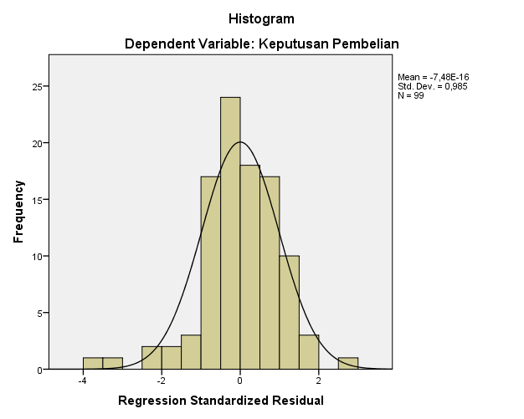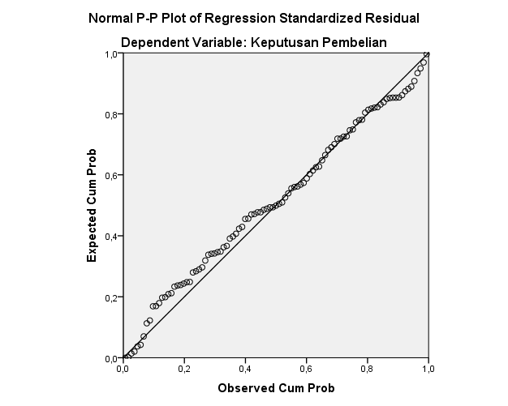

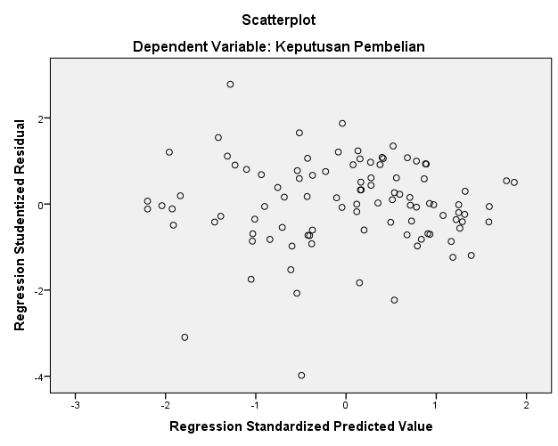

One-Sample Kolmogorov-Smirnov Test
 |  | Unstandardized Residual
N |  | 99
Normal Parameters^{a,b} | Mean | ,0000000
 | Std. Deviation | 5,58462458
Most Extreme Differences | Absolute | ,074
 | Positive | ,057
 | Negative | -,074
Test Statistic |  | ,074
Asymp. Sig. (2-tailed) |  | ,200^{c,d}
a. Test distribution is Normal.
b. Calculated from data.
c. Lilliefors Significance Correction.
d. This is a lower bound of the true significance.

Coefficientsª
Model |  | Unstandardized Coefficients |  | Standardized Coefficients | t | Sig.
 |  | B | Std. Error | Beta
1 | (Constant) | 19,545 | 5,971 |  | 3,273 | ,001
 | Harga | ,033 | ,144 | ,020 | ,226 | ,821
 | Store Atmosphere | ,901 | ,149 | ,536 | 6,064 | ,000
 | Gaya Hidup | -,147 | ,149 | -,085 | -,986 | ,326
a. Dependent Variable: Keputusan Pembelian

ANOVAª
Model |  | Sum of Squares | df | Mean Square | F | Sig.
1 | Regression | 1279,593 | 3 | 426,531 | 13,257 | ,000^{b}
 | Residual | 3056,427 | 95 | 32,173
 | Total | 4336,020 | 98
a. Dependent Variable: Keputusan Pembelian
b. Predictors: (Constant), Gaya Hidup, Store Atmosphere, Harga

Model Summary^{b}
Model | R | R Square | Adjusted R Square | Std. Error of the Estimate
1 | ,543ª | ,295 | ,273 | 5,672
a. Predictors: (Constant), Gaya Hidup, Store Atmosphere, Harga
b. Dependent Variable: Keputusan Pembelian

